第十五届全国运动会羽毛球项目竞赛规程
（青年组）
一、竞赛项目
18岁以下男子团体、18岁以下女子团体
二、运动员资格
（一）符合《中华人民共和国第十五届运动会竞赛规程总则》（体竞字〔2023〕1号）第四条规定。
（二）18岁及以下男子团体、女子团体参赛年龄为2007年1月1日以后出生，其中参赛年龄为2005年1月1日至2006年12月31日出生的运动员最多2名。
（三）报名参加青年组比赛的运动员不得报名参加成年组比赛。
三、参加办法
（一）资格赛
1.每个参赛单位可报领队1名，男、女队可各报教练员2名，每队应报8至10名运动员，可另报男、女各2名团体赛预备运动员，但预备运动员不到赛区。每个单位最多报男、女各一个队参加团体比赛。
2.只有2025年在中国羽毛球协会正式注册的教练员方可报名。只有正式报名的教练员，才能对本队运动员的比赛进行临场指导。
(二)决赛
1.报名队伍超过12支（含）时，获得小组前2名的各8支队伍参加决赛，报名队伍8-11支时，获得小组前4名的各8支队伍参加决赛。报名队伍少于7支（含）时，所有队伍直接参加决赛。
2.香港、澳门代表队可直接进入决赛阶段，男、女各可报名1个队参加18岁及以下团体比赛。
3.运动员须服从国家队需要，完成奥运会资格赛、世界锦标赛等重大国际比赛的集训和参赛任务，因备战需要无法参加资格赛的运动员，经体育总局批准后可直接参加决赛，不占决赛配额。
4.决赛阶段前，各单位报名时应将资格赛团体比赛所报的预备运动员同时填报。如需替换，只能以所报的预备运动员替换。替换运动员的最后期限为赛前裁判长、教练员联席会议开始前。申请替换运动员的单位需提交书面申请和由市级(含)以上医院开具的被替换运动员的伤病证明。
5.各运动队报名参加决赛阶段比赛的官员(含教练员)的报名办法，执行《中华人民共和国第十五届运动会竞赛规程总则》(体竞字〔2023〕1号)第三条第（三）项规定。
四、竞赛办法
（一）体能测试
1.所有运动员须参加体能测试，六个项目中五项达标方可获得参赛资格。测试方案详见附件。
2.每个队男、女各有1个因伤病申请通过名额，测试过后申报。
(二)资格赛
1.报名队伍超过12支（含）时，男、女团体赛分成A、B、C、D四个小组进行单循环赛，获得各组前2名的男、女各8支运动队直接参加决赛。报名队伍8-11支时，男、女团体赛分成A、B两个小组进行单循环赛，获得各组前4名的男、女各8支运动员直接参加决赛。报名队伍少于7支（含）时，不进行资格赛，所有队伍直接参加决赛。
2.香港、澳门特别行政区代表队报名参加18岁及以下男、女团体比赛时，参与公开抽签，但不进行比赛。
3.采取3局2胜，21分每球得分制，20平后，领先得2分的一方胜该局。29平后，先得30分的一方胜该局。
(三)决赛
1.香港、澳门特别行政区代表队报名参赛且报名队伍超过12支（含）时，资格赛四个小组的前2名队伍及香港、澳门特别行政区队伍参加，比赛分两个阶段进行:
第一阶段：香港、澳门特别行政区代表队与其资格赛同组第2名队伍进行单淘汰附加赛，胜者作为本小组第2名进入第二阶段，负者并列第9名。
第二阶段：资格赛A、B、C、D组的第1、2名进行交叉淘汰赛和附加赛，决出第1至8名。
交叉淘汰比赛表：
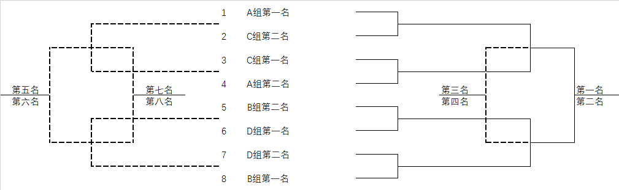
2.香港、澳门特别行政区代表队报名参赛且报名队伍为8-11支时，资格赛两个小组的前4名队伍及香港、澳门特别行政区队伍参加，比赛分两个阶段进行:
第一阶段：香港、澳门特别行政区代表队与其资格赛同组第4名队伍进行单淘汰附加赛，胜者作为本小组第4名进入第二阶段，负者并列第9名。
第二阶段：资格赛A、B组的第1、2、3、4名进行交叉淘汰赛和附加赛，决出第1至8名。
交叉淘汰比赛表：
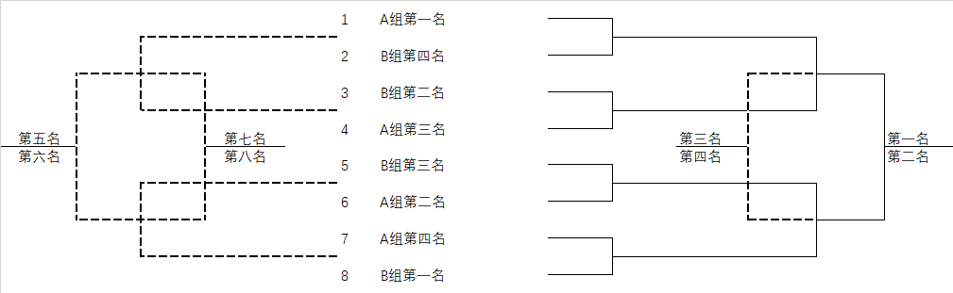
3.香港、澳门特别行政区无队伍报名参赛且参加报名队伍超过12支（含）时，资格赛A、B、C、D组的第1、2名进行交叉淘汰赛和附加赛，决出第1至8名。
交叉淘汰比赛表：
4.香港、澳门特别行政区无队伍报名参赛且报名队伍为8-11支时，资格赛A、B组的第1、2、3、4名进行交叉淘汰赛和附加赛，决出第1至8名。
交叉淘汰比赛表：
5.报名队伍少于7支（含）时，比赛分两个阶段进行:
第一阶段：分A、B两个小组进行单循环赛。
第二阶段：A、B组的第1、2名，3、4名分别进行交叉淘汰和附加赛，决出所有名次。
6.比赛采取3局2胜，21分每球得分制，20平后，领先得2分的一方胜该局。29平后，先得30分的一方胜该局。
（四）抽签
1.中国羽毛球协会组织抽签工作组，负责比赛的公开抽签工作。抽签日期、地点另行通知。
2.采用一次抽签进位的办法，将资格赛和决赛两个阶段比赛运动队的位置一次抽出。
（五）关于团体赛的规定
1.男、女团体的分组单循环赛采用“1号位固定逆时针轮转法”确定比赛顺序。为保证比赛的完整和公正，裁判长有权对比赛顺序进行调整。
2.每次团体赛均采用五场三胜制。各单项运动员出场顺序由各队自行排列。出场顺序如下:第一单打、第一双打、第二单打、第二双打、第三单打。出场名单交换后，比赛运动员和出场顺序不得更改。
3.男、女团体每个队必须有4名运动员专打双打且不得兼项，其他运动员可打单打或双打，但在一次团体赛中每个运动员只能出场一次。男、女团体赛中各队专打双打的运动员必须在报名时，在报名表中标明。
4.如出场名单填写出现错误，则错误一方的该场比赛，按非正常弃权处理。团体赛出场名单交换后，比赛双方都不能以任何理由更换出场运动员。
(六)规则、用球、服装
1.比赛采用由中国羽毛球协会审定的最新《羽毛球竞赛规则》和经中国羽协下发的世界羽联的最新规定。
2.比赛使用由承办单位提供的符合比赛要求的羽毛球。
3.比赛服装以及服装广告必须符合国家体育总局和中国羽毛球协会的有关规定。
五、弃权和罢赛
(一)弃权和罢赛的认定
1.正常弃权：赛前运动员确因伤病者，赛中受伤（或突发急性病）者，分别经市一级医院和大会医生检查，证明不能参加比赛和继续比赛的为正常弃权。
2.非正常弃权：除以上正常弃权范围外，其他均属非正常弃权。
3.特殊情况：
（1）比赛队员按规定时间迟到超过5分钟者，被判该场比赛非正常弃权。赛前交换比赛队出场名单时，按规定时间迟到超过5分钟者，被判该次比赛非正常弃权。
（2）在一次团体比赛中出现两场弃权的队，被判该次团体比赛弃权。
4.弃权的场分、局分、分数均为0。
5.罢赛
因运动员、运动队原因，比赛不能进行或中断、运动员或运动队赛前或赛中拒绝出场比赛或拒绝继续比赛、赛后拒绝参加颁奖仪式等行为，经说服教育工作后，由裁判长计时，时间超过5分钟，仍不比赛或不参加颁奖仪式的，视为罢赛。
6.弃权和罢赛的认定和解释工作由裁判长负责。
(二)处罚办法
1.被判非正常弃权或消极比赛者，所在运动队将被取消参加体育道德风尚奖评选的资格。
2.造成罢赛事实的运动队、运动员，还将被取消该项目比赛资格。情节严重者将取消该运动队所有项目的参赛资格。
3.对运动队、运动员消极比赛、非正常弃权及罢赛等行为，竞委会将视情节，依据有关规定给予相应的处罚，并上报国家体育总局。
六、奖励办法
执行《中华人民共和国第十五届运动会竞赛规程总则的通知》（体竞字〔2023〕1号）第六条规定。
七、报名和报到
执行《中华人民共和国第十五届运动会竞赛规程总则的通知》（体竞字〔2023〕1号）第三条第（二）、（四）项规定。
八、技术官员
(一)资格赛
1.裁判长、编排长和副裁判长由中国羽毛球协会选派。
2.中国羽毛球协会选派60名羽毛球国家级以上的裁判员担任裁判工作，承办单位选派60名有羽毛球裁判级别的人员担任辅助裁判工作。
3.报到通知另发。
（二）决赛执行《中华人民共和国第十五届运动会竞赛规程总则的通知》（体竞字〔2023〕1号）第八条规定。
九、技术申诉
技术申诉委员会人员组成和职责范围按照中国羽毛球协会有关规定执行。

附件：第十五届全国运动会羽毛球项目（青年组）
体能测试方案

附件
第十五届全国运动会羽毛球项目（青年组）
体能测试方案

为贯彻落实强化体能、恶补短板的要求，在第十五届全国运动会羽毛球项目资格赛期间组织进行体能测试，未达标者不能参加比赛。
一、测试项目及必要性
1.低重心跑20次
对于羽毛球项目，跑动到位是高质量回球的基础。比赛场地4角的低重心跑触球，结合羽毛球步伐的运用，直接反映羽毛球运动员在比赛过程中的场地快速跑动能力，具有较高的实用价值。
2.跳绳-1500次双摇跳
跳绳双摇反映了运动员肌肉的快速反应能力，手、眼及身体的整体协调性，此几项能力均与羽毛球项目紧密相关。
3.背肌耐力和腹肌耐力
腹、背肌耐力主要反映的是运动员核心肌群的稳定性，对于在高强度对抗中队员技术动作的稳定性及疲劳状态下降低伤病出现概率有重要意义。
4.男5000米、女4000米耐力跑
长距离跑主要反映的是运动员整体心肺功能水平。对于高水平羽毛球运动员平均一场比赛要持续不断高强度运动40分钟左右，所以良好的耐力是一项基础素质。
5.5*400米跑
400米跑以无氧代谢为主要特征，对运动员的综合素质要求较高，对于提高羽毛球运动员速度、耐力、身体素质等有重要意义。
二、测试要求（包括基础体能和专项体能）
1.全部参赛运动员必须参加测试，实行达标制。6项测试内容达标5项才可参赛。资格赛前进行测试，不通过的队员有一次补测机会，再次未通过的不可参赛。
2.每个队男、女各有1个因伤病申请通过名额。
3.如在体能测试中弄虚作假、违反测试纪律等，将根据严重程度进行取消比赛资格并按照非正常弃权处理，取消现有比赛成绩、取消该运动队及运动员评选体育道德风尚奖资格等处罚。
三、测试达标标准
1.耐力跑
男子5000米：21′50″以内（不含）
女子4000米：20′00″以内（不含）
2.跳绳-1500次双摇跳
男、女双摇1500次：19′20″以内（不含）
3.低重心跑20次
男、女低重心4点跑20次： 男34″以内（不含）、女37″以内（不含）
4.背肌耐力
男、女背肌耐力：90″及以上
5.腹肌耐力
男、女腹肌耐力：90″及以上
6.5*400米跑
男1′16″以内（不含）、女1′28″以内（不含）
四、测试要求
（一）低重心跑20次
1.所需器材：羽毛球场地、羽毛球、秒表
2.测试要求：
在羽毛球场地前发球线与半场线交汇点至底线垂直距离中点处设标志物。
被测试者面向球网静止站立、至少一只脚踩在标志物上。听到裁判员发令后：
①快速向右前方移动，用持拍手触及放置在单打右边线与前发球线交汇处的羽毛球。
②然后转体向左后方对角线快速移动，用持拍手触及放置在单打左边线与底线交汇处的羽毛球。
③然后向网前快速直线移动，用持拍手触及放置在单打左边线与前发球线交汇处的羽毛球。
④然后转体向右后方对角线快速移动，用持拍手触及放置在单打右边线与底线交汇处的羽毛球。
⑤然后向球网快速直线移动用持拍手触及放置在单打右边线与前发球线交汇处的羽毛球。
然后重复②——⑤ ，共触球20次。当测试者第20次触球后即停表。
3.测试规范：
（1）被测试者触及球时羽毛球必须有一明显位移才算成功，否则被测试者必须返回前一正确点位重新出发触及。
（2）被测试者如果跑错线路，则必须返回前一正确点位重新出发继续按正确路线行进。
（3）男34″以内（不含）、女37″以内（不含）视为合格，被测试者未达标可再给一次测试机会。
附：路线点位顺序及图示：
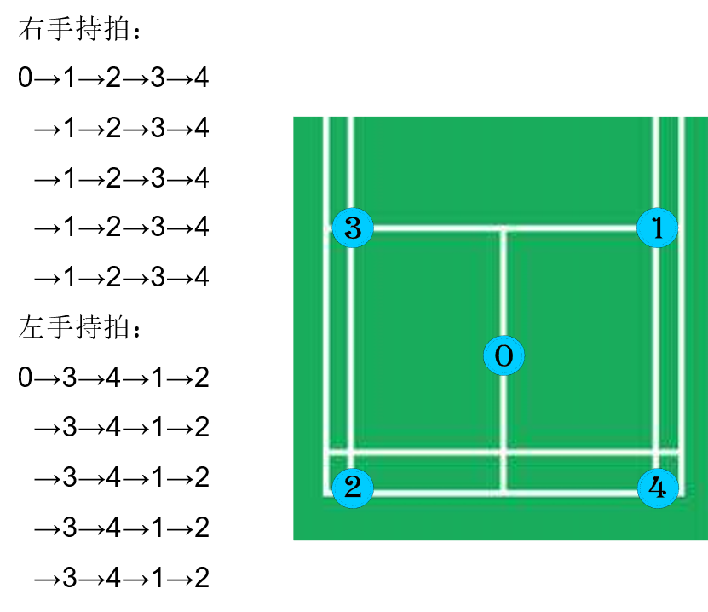
（二）腹肌耐力
1.所需器材：长凳或跳箱
2.测试要求：
被测者仰卧在长凳或跳箱上，躯干悬空，髂后上棘置于长凳或跳箱边缘，双手交叉放在胸前，由辅助人员帮助固定小腿，保持身体不低于水平面，可适当高于水平面，但不得超过30度。
记录运动员保持身体位置的时间，如果身体低于水平面时，进行一次提醒，如果仍然无法达到要求，即测试停止。
3.测试规范：
躯干必须至少与地面平行；到达90″则合格，测试结束。
（三）背肌耐力
1.所需器材：长凳或跳箱
2.测试要求：
被测者俯卧在长凳或跳箱上，躯干悬空，髂前上棘置于长凳或跳箱边缘，双手交叉放在胸前，用皮带固定住小腿，或者由同伴帮助固定小腿，保持身体在一个平面上。
记录运动员保持身体位置的时间，如果身体不能保持在一个平面时，进行一次提醒，如果仍然无法达到要求，即测试停止。
3.测试规范：
躯干必须至少与地面平行；到达90″则合格，测试结束。
（四）跳绳-1500次双摇跳
1.所需场地器材：
专用跳绳测试仪器及跳绳。
2.测试要求：
要求选手双手摇绳，在一次起跳过程中，绳子从脚下穿过两次，完成1500次。
比赛中出现脱手等主观原因造成的中断，不停表，继续测试;跳绳失误时，双脚未过绳，不计数。
3.测试规范：
（1）男、女19'20"以内（不含）为合格。
（2）测试如超过19'20"仍未完成1500次，则直接结束测试，视为未完成测试。
（五）耐力跑
1.所需场地器材：
标准400米田径场、专用测试仪器或秒表。
2.测试要求：
被测者必须佩戴统一的号码布（背心），充分热身后，站立式起跑，听口令统一出发，用最快速度完成5000米（4000米）距离，计量单位为秒。
在弯道跑中不得越出跑道外侧，不得冲撞、突然切入或阻碍其他测试者。不得穿跑鞋参加测试，不得搀扶或者拖带。
3.测试规范：
（1）男、女分组进行测试。
（2）男子5000米：21'50"以内（不含）、女子4000米：20'00"以内（不含）为合格。
（3）如超过规定时间仍未完成，则直接结束测试，视为未完成测试。
（六）5*400米跑
1.所需场地器材：
标准400米田径场、专用测试仪器或秒表。
2.测试要求
被测者必须佩戴统一的号码布（背心），充分热身后，每8人一组进行测试，每组400米后，间歇休息5分钟进行下一组测试。被测者5次400米成绩平均值为最终测试成绩，计量单位为秒。
起跑时，不得抢跑。跑步过程中不得越出指定跑道，不得有身体接触。
3.测试规范：
（1）男、女分组进行测试。每4组运动员为一大组，循环进行测试。
（2）男子平均成绩：1'16"以内（不含）、女子平均成绩：1'28"以内（不含）为合格。
（3）每组测试中，超过2分钟仍未完成，则直接结束测试，视为未完成测试。

